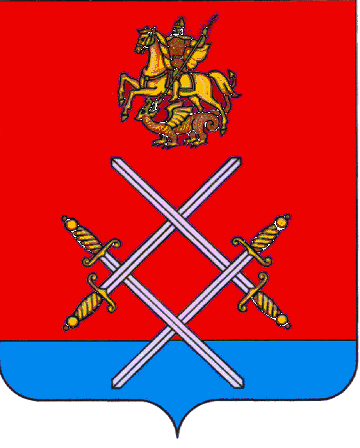

СОВЕТ ДЕПУТАТОВ
РУЗСКОГО ГОРОДСКОГО ОКРУГА
МОСКОВСКОЙ ОБЛАСТИ

РЕШЕНИЕ

от «_11_»___декабря____2017 г. №_176/16_

О принятии Положения об Администрации Рузского городского округа Московской области

В соответствии с Федеральным законом от 06.10.2003 г. №131-ФЗ «Об общих принципах организации местного самоуправления в Российской Федерации",

Совет депутатов Рузского городского округа Московской области РЕШИЛ:

1. Принять Положение об Администрации Рузского городского округа Московской области (прилагается).

2. Опубликовать настоящее решение в газете "Красное знамя" и разместить на официальном сайте Рузского городского округа Московской области в сети Интернет.

3. Настоящее решение вступает в силу на следующий день после официального опубликования.

4. Признать утратившим силу решение Совета депутатов Рузского муниципального района от 24.08.2011 г. № 247/28. «О принятии нормативного правового акта «Положение об Администрации Рузского муниципального района Московской области»».

Глава Рузского городского округа Председатель Совета депутатов
Московской области Рузского городского округа
М.В.Тарханов Московской области
С.Б. Макаревич

______________________________ ___________________________

Принято

решением Совета депутатов

Рузского городского округа

Московской области

от «11» декабря 2017 года №176/16

Положение об Администрации Рузского городского округа Московской области

1. Общие положения

1.1. Администрация Рузского городского округа Московской области (далее - Администрация) в соответствии с Федеральным законом №131-ФЗ от 06.10.2003 «Об общих принципах организации местного самоуправления в Российской Федерации» и Уставом Рузского городского округа является исполнительно-распорядительным органом местного самоуправления Рузского городского округа и обеспечивает исполнение решений органов местного самоуправления по реализации вопросов местного значения, а также исполнение отдельных государственных полномочий, переданных органам местного самоуправления федеральными законами и законами Московской области.
1.2. Полное наименование: Администрация Рузского городского округа Московской области.
1.3. Сокращённое наименование: Администрация РГО МО.
1.4. Организационно-правовая форма: муниципальное казённое учреждение.
1.5. Администрация обладает правами юридического лица.
1.6. Деятельность Администрации осуществляется в соответствии с законодательством и нормативными актами Российской Федерации, Московской области, Уставом, нормативными и правовыми актами Рузского муниципального района и настоящим Положением.
1.7. Администрация подотчётна и подконтрольна Совету депутатов Рузского городского округа Московской области (далее - Совет депутатов, Совет) по вопросам его компетенции и государственным органам по вопросам, связанным с осуществлением переданных ей отдельных государственных полномочий.
1.8. Юридический и почтовый адрес Администрации:
143100, Московская область, Рузский район, г. Руза, ул. Солнцева, дом 11.

2. Компетенция Администрации

2.1. К компетенции Администрации относится осуществление полномочий по решению вопросов местного значения городского округа и отдельных государственных полномочий, переданных органам местного самоуправления городского округа федеральными законами и законами субъекта Российской федерации.
2.2. Администрация, в соответствии с возложенными на неё задачами и в пределах своей компетенции, осуществляет полномочия по защите государственной тайны в соответствии с Федеральным законодательством.

3. Организация деятельности и структура Администрации

3.1. Администрация формируется Главой Рузского городского округа Московской области (далее – Глава) путем назначения должностных лиц в соответствии с общей структурой Администрации, утвержденной Советом депутатов по представлению Главы.
3.2. Глава руководит Администрацией на принципах единоначалия и несёт ответственность за деятельность всех структурных подразделений и органов Администрации.
3.3. Часть функций по руководству Администрацией осуществляют первый заместитель и заместители Главы Администрации Рузского городского округа (далее-первый заместитель, заместители Главы ), в соответствии с распределением обязанностей, установленных Главой. Заместители Главы назначаются на должность Главой и должны быть представлены Совету депутатов на ближайшем от даты назначения заседании Совета.
3.4. Советники Главы и пресс-секретарь Главы назначаются на должность и освобождаются от должности Главой и наделяются им собственной компетенцией.
3.5. В период временного отсутствия Главы, обязанности по исполнению его полномочий возлагаются на одного из заместителей Главы.
Полномочия Главы в период его отсутствия осуществляются в полном объёме, если иное не предусмотрено правым актом о назначении лица на исполнение обязанностей.
В случае если в течение трёх дней со дня возникновения причин, по которым Главы временно не может исполнять свои полномочия и им не принято решение о возложении полномочий, полномочия Главы исполняет первый заместитель Главы. В случае невозможности исполнения полномочий первым заместителем руководство Администрацией осуществляет один из заместителей Главы, наделенный таким правом Главой либо Советом депутатов в случае отсутствия распоряжения о возложении полномочий.
3.6. В состав Администрации могут входить отраслевые (функциональные) и территориальные органы, которые осуществляют исполнительную и распорядительную деятельность, направленную на исполнение муниципальных правовых актов и актов органов государственной власти, принятых в пределах их компетенции. Функции и полномочия органов Администрации, а также организация и порядок их деятельности определяются правовыми актами Администрации.
3.7. Руководители органов Администрации, не обладающие правами юридического лица, вправе заключать договоры, соглашения, открывать счета в банках только по доверенности Главы.
3.8. Отраслевые (функциональные) и территориальные органы администрации могут быть юридическими лицами, не зависимо от их типа. Основанием для государственной регистрации указанных органов является решение Совета депутатов о создании (учреждении) соответствующего юридического лица и утверждение Советом депутатов Положения о нем.
3.9. Руководители органов Администрации с правами юридического лица назначаются на должность и освобождаются от должности Главой.
3.10. Работники Администрации, замещающие в соответствии со штатным расписанием, должности муниципальной службы, составляют аппарат Администрации, являются муниципальными служащими, на которых распространяется действие Трудового кодекса Российской Федерации с особенностями, предусмотренными нормативными правовыми актами о муниципальной службе.
3.11. Штатное расписание Администрации и ее структурных подразделений утверждается в порядке, установленном муниципальным нормативным правовым актом, в соответствии с расходами, предусмотренными в местном бюджете на содержание Администрации. Утверждается штатное расписание правовым актом Администрации.
3.12. Функции, права, обязанности и ответственность должностных лиц регламентируются должностными инструкциями муниципальных служащих.
3.13. Для технического обеспечения деятельности Администрации в штатное расписание Администрации и (или) её функциональных органов с правом юридического лица могут включаться должности, не относящиеся к должностям муниципальной службы.

4. Правовые акты Администрации

4.1. Глава в пределах своих полномочий, установленных федеральными законами, законами Московской области, Уставом Рузского городского округа, нормативными правовыми актами Совета депутатов издаёт:
- постановления Главы по вопросам местного значения и вопросам, связанным с осуществлением отдельных государственных полномочий, переданных органам местного самоуправления федеральными законами и законами Московской области,
-распоряжения Главы по вопросам организации работы Администрации,
-постановления и распоряжения по иным вопросам, отнесенным к его компетенции настоящим Уставом в соответствии с федеральными законами.
4.2. В отсутствие Главы указанные правовые акты подписывает один из заместителей Главы, исполняющий исполнительно-распорядительные функции Главы.
4.3. Порядок подготовки правовых актов Администрации устанавливается Регламентом Администрации Рузского городского округа.
4.4. Порядок и требования к оформлению правовых актов Администрации устанавливается Инструкцией по делопроизводству в Администрации Рузского городского округа.
4.5. Руководители органов Администрации, являющиеся юридическими лицами, издают приказы и распоряжения в пределах своих полномочий, установленных Положениями о них.

5. Финансирование деятельности Администрации

5.1. Финансирование деятельности Администрации производится за счет средств бюджета Рузского городского округа на основании бюджетной сметы.
5.2. Администрация обеспечивает выполнение своих денежных обязательств в пределах доведенных до нее лимитов бюджетных обязательств.

6. Имущество Администрации

6.1. Администрация при осуществлении своих полномочий владеет, пользуется муниципальным имуществом, закрепленным на праве оперативного управления в соответствии с его назначением, и в пределах, установленных действующим законодательством и Уставом Рузского городского округа Московской области.
6.2. Имущество, переданное Администрации в качестве дара, пожертвований или по завещанию, а также имущество, приобретенное за счет средств, выделенных по смете или по иным, не запрещенным действующим законодательством основаниям, является муниципальной собственностью Рузского городского округа и поступает в оперативное управление Администрации.
6.3. Администрация не вправе отчуждать или иным способом распоряжаться имуществом, закрепленным за ней на праве оперативного управления.

7. Обеспечение деятельности Администрации

Порядок организационного, информационного, документационного обеспечения деятельности администрации, устанавливается Регламентом Администрации Рузского городского округа.

8. Заключительные положения

Ликвидация, реорганизация, переименование Администрации осуществляется в соответствии с действующим законодательством на основании решения Совета депутатов.

